public class CountWords {
public int count(String str) {
int words = 0;
char last = ' ';

for (int i = 0; i < str.length(); i++) { // 1

if (!isLetter(str.charAt(i)) && // 2
(last == 's' || last == 'r')) {
words++;
}
last = str.charAt(i); //3
}
if (last == 'r' || last == 's') {
words;
}
return words;
}
Pregunta: Explica qué hacen las líneas 1, 2, 3 en el código.
1: Recorre los caracteres de la cadena
2: Si el caracter no es una letra y el caracter anterior es la letra s o r.
3: actualizar el último caracter recorrido

@Test
void twoWordsEndingWithS() { // 1
int words = new CountLetters().count("dogs cats");
assertThat(words).isEqualTo(2);
}
@Test
void noWordsAtAll() { // 2
int words = new CountLetters().count("dog cat");
assertThat(words).isEqualTo(0);
}

Pregunta: Explica qué hacen las líneas 1, 2 del código. Presenta un informe generado por JaCoCo (www.jacoco.org/jacoco) o otra herramienta de código de tu preferencia en el ide del curso.
1: Prueba si dos palabras de la cadena terminan en s
2: Prueba si ninguna palabra de la cadena termina en s o r.
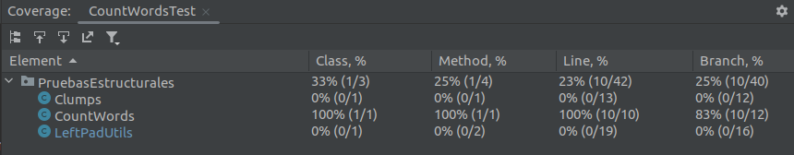

@Test
void wordsThatEndInR() { // 1
int words = new CountWords().count("car bar");
assertThat(words).isEqualTo(2);
}

Pregunta: Explica la línea 1 y con el caso de prueba vuelve a ejecutar la herramienta de cobertura. Explica los cambios obtenidos.
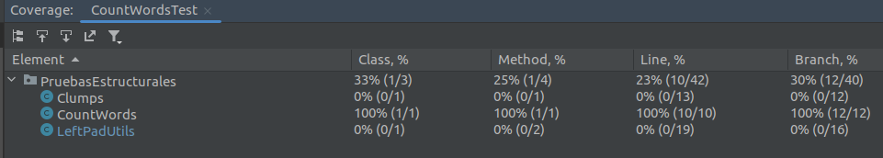
El cambio es debajo de la columna Branch, en el caso anterior se obtenía 83% de cobertura y ahora 100%. Esto se debe a que la condición last == ‘r’ no se cumplía en ninguna prueba y con la última prueba agregada esta condición si se cumple.

public class LeftPadUtils {

private static final String SPACE = " ";
private static boolean isEmpty(final CharSequence cs) {
return cs == null || cs.length() == 0;
}

/**

* @param size
* @param padStr
* @return left
* {@code null}
*/
public static String leftPad(final String str, final int size, String padStr) {
if (str == null) { // 1
return null;
}
if (isEmpty(padStr)) {
padStr = SPACE; //2
}
final int padLen = padStr.length();
final int strLen = str.length();
final int pads = size - strLen;
if (pads <= 0) { // 3
return str;
}

if (pads == padLen) { // 4
return padStr.concat(str);
} else if (pads < padLen) { // 5
return padStr.substring(0, pads).concat(str);
} else { // 6
final char[] padding = new char[pads];
final char[] padChars = padStr.toCharArray();
for (int i = 0; i < pads; i++) {
padding[i] = padChars[i % padLen];
}
return new String(padding).concat(str);
}
}

}

Pregunta: Explica los comentarios 1, 2, 3, 4 y 5 del código anterior.
1: Si la cadena es null
2: Cadena para completar es espacio (“ “)
3: Si no es necesario completar
4: Si el espacio disponible es el mismo que la longitud de la cadena para completar
5:S i el espacio disponible es menor que la longitud de la cadena para completar

public class LeftPadTest {
@ParameterizedTest
@MethodSource("generator")
void test(String originalStr, int size, String padString,
String expectedStr) { // 1
assertThat(leftPad(originalStr, size, padString))
.isEqualTo(expectedStr);
}

static Stream<Arguments> generator() { // 2
return Stream.of(
of(null, 10, "-", null), //T1
of("", 5, "-", "-----"), //T2
of("abc", -1, "-", "abc"), //t3
of("abc", 5, null, " abc"), //T4
of("abc", 5, "", " abc"), //T5
of("abc", 5, "-", "--abc"), //T6
of("abc", 3, "-", "abc"), //T7
of("abc", 0, "-", "abc"), //T8
of("abc", 2, "-", "abc") //T9
};
}
}

Pregunta: Explica las líneas 1,2 en el código anterior. Analiza el informe y responde qué sucede con las expresiones if (pads == padLen) y else if (pads < padLen).
1: Define la prueba. Cada prueba depende de varios parámetros: cadena, tamaño final, cadena para completar y cadena esperada.
2: Método que contiene los valores que se usarán en las pruebas.
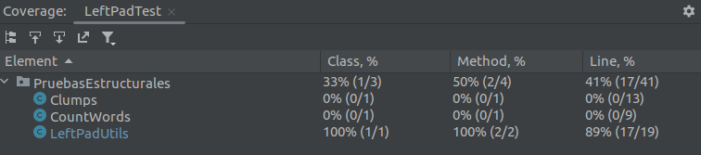
Se cubre el 89% de las líneas de código. Las condiciones (pads == padLen) y (pads < padLen) no se cumplen, por lo que el código del bloque if y else if correspondientes no se ejecutan.

static Stream<Arguments> generator() {
return Stream.of(
// ... otros aquí
of("abc", 5, "--", "--abc"), // T10
of("abc", 5, "---", "--abc"), // T11
of("abc", 5, "-", "--abc") // T12
);
}
Pregunta: Agrega estos tres casos de prueba adicionales a la prueba parametrizada, como se muestra en el listado y vuelve a ejecutar la herramienta de cobertura. Explica el informe obtenido, ¿es similar al anterior?. Explica tu respuesta.
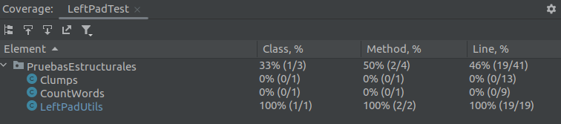
Ahora se cubre el 100% de las líneas de código ya que está el caso donde la cadena para completar tiene la misma longitud que la cantidad de caracteres faltantes y el caso donde la cadena para completar tiene mayor longitud que la cantidad de caracteres faltantes.

@Test
void sameInstance() {
String str = "sometext";
assertThat(leftPad(str, 5, "-")).isSameAs(str);
}
Pregunta: Agrega este caso de prueba adicional a la prueba parametrizada y vuelve a ejecutar la herramienta de cobertura. Explica el informe obtenido, ¿es similar al anterior?. Explica tu respuesta.
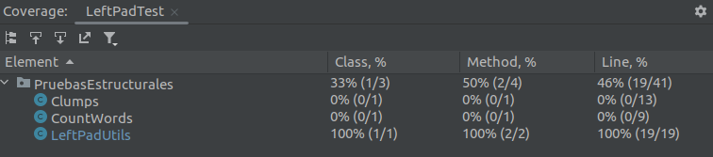
El informe de cobertura es el mismo ya que la prueba agregada ejecuta líneas que ya se habían ejecutado en pruebas anteriores.

public class Clumps {

/**

* @param nums
*
* @return ...
*/
public static int countClumps(int[] nums) {
if (nums == null || nums.length == 0) { // 1
return 0;
}
int count = 0;
int prev = nums[0];
boolean inClump = false;
for (int i = 1; i < nums.length; i++) {
if (nums[i] == prev && !inClump) { // 2
inClump = true;
count += 1;
}
if (nums[i] != prev) { // 3
prev = nums[i];
inClump = false;
}
}
return count;
}
}

Pregunta : Explica las líneas 1, 2 y 3 del código anterior.
1: Si el arreglo es nulo o vacio
2: Si el número es igual al anterior y la bandera inClump es falsa
3: Si el número no es igual al anterior

public class ClumpsOnlyStructuralTest {

@ParameterizedTest
@MethodSource("generator")
void testClumps(int[] nums, int expectedNoOfClumps) {
assertThat(Clumps.countClumps(nums))
.isEqualTo(expectedNoOfClumps);
}

static Stream<Arguments> generator() {
return Stream.of(
of(new int[]{}, 0), // vacío
of(null, 0), // null
of(new int[]{1,2,2,2,1}, 1), // 1 grupo
of(new int[]{1}, 0), // 1 elemento

// completa
of(new int[]{2,2}, 1)
);
}
}

Pregunta: Escribe caso de prueba y vuelve a ejecutar la herramienta de cobertura. Explica el informe obtenido. ¿ Se logra una cobertura de ramas del 100%?. ¿Se puede confiar ciegamente en la cobertura? .
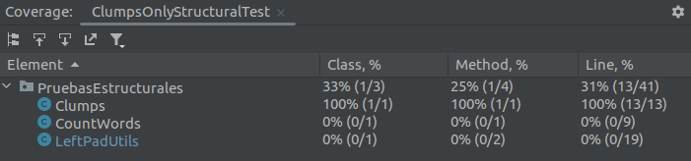
La cobertura de ramas obtenida es del 100%. No se puede confiar ciegamente en la cobertura de código ya que esta no garantiza que no existan errores en el código pero ayuda a detectar partes faltantes por probar.

